Lớp 1
TIẾT 23
HÁT: BÀI CA ĐI HỌC
I. Yêu cầu cần đạt:
- Nêu được tên bài hát Bài ca đi học.
- Hát được bài Bài ca đi học với giọng hát tự nhiên, tư thế phù hợp.
- Hát kết hợp vận động cơ thể theo nhịp điệu bài Bài ca đi học.
- Hợp tác và phối hợp cùng bạn trong các hoạt động.
- Học sinh thể hiện tình yêu thiên nhiên, yêu âm nhạc.
II. Đồ dùng dạy học:
1. Giáo viên:
Đàn phím điện tử, thanh phách, trống nhỏ.
2. Học sinh:
- Sách giáo khoa
III. Các hoạt động dạy học chủ yếu:
Hoạt động của giáo viên | Hoạt động của học sinh
A. KHỞI HÀNH  *HĐ1: Nghe và cảm nhận bài Bài ca đi học  Bước 1: Nghe và quan sát tranh  Hướng dẫn HS vận động cơ thể theo cảm nhận khi nghe giai điệu bài Bài ca đi học.  - GV làm các động tác cơ thể kết hợp hát bài hát với các phiên bản tính chất khác nhau:  Bước 2: GV hướng dẫn HS biết nói lên cảm xúc của mình (quan sát tranh SGK tr 50-51):  - GV đặt câu hỏi và mời học sinh trả lời.  Em nhìn thấy những gì trong bức tranh?  Các nhân vật trong tranh có biểu cảm như thế nào?  Em có biểu cảm như thế vào lúc nào?  Bước 3: GV cho HS nghe lại bài hát và nêu cảm nhận:  Nêu cảm nhận của em về bài hát vừa nghe?  Kể lại những gì em nhìn thấy trên đường đi học? | Học sinh lắng nghe và quan sát - HS thực hiện theo hướng dẫn.  HS trả lời câu hỏi.  HS trả lời câu hỏi
  Tính chất nhạc | Học sinh
  Nhạc nhanh  Nhạc chậm  Nhạc to  Nhạc nhỏ  Nhạc dừng | HS chạy tại chỗ  HS bước chậm  HS vươn người, tay mở rộng  HS cúi người, thu tay  HS không chuyển động
B. HÀNH TRÌNH  * HĐ2: Học hát bài Bài ca đi học  Bước 1: Khởi động giọng  GV hướng dẫn HS khởi động giọng theo mẫu:  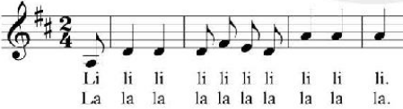  Bước 2: Đọc lời bài hát theo tiết tấu của bài hát:  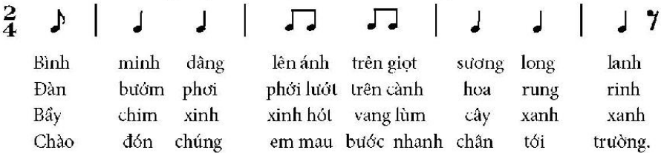  Bước 3: Học hát bài hát Bài ca đi học  GV dạy hát từng câu hát câu theo lối móc xích kết hợp với đệm đàn.  HS lắng nghe và thực hiện.  *HĐ3: Hát kết hợp vận động cơ thể theo nhịp điệu bài Bài ca đi học.  - Hát với biểu cảm vui tươi kết hợp với vận động cơ thể theo nhịp điệu. GV gợi ý động tác mẫu. | HS lắng nghe và thực hiện  HS đọc tiết tấu  - HS học hát.  - HS hát với biểu cảm vui tươi và vân động cơ thể.
C. VỀ GA  Em hãy kể một số bài hát có chủ đề về mái trường.  *Nhận xét, đánh giá:  - Cho học sinh nhắc lại nội dung bài học.  - Dặn dò học sinh chuẩn bị bài sau. | HS nghe và thực hiện yêu cầu.
IV. Điều chỉnh sau bài học:
………………………………………………………………………………………………………………………………………………………………………………

